Teste HomologaJurídica Dia 15/05/2017

1°Início>Relatório> quantitativo por Assunto

Item 1- Não aparece o relatório só uma mensagem de erro. (Alysson - Resolvido)

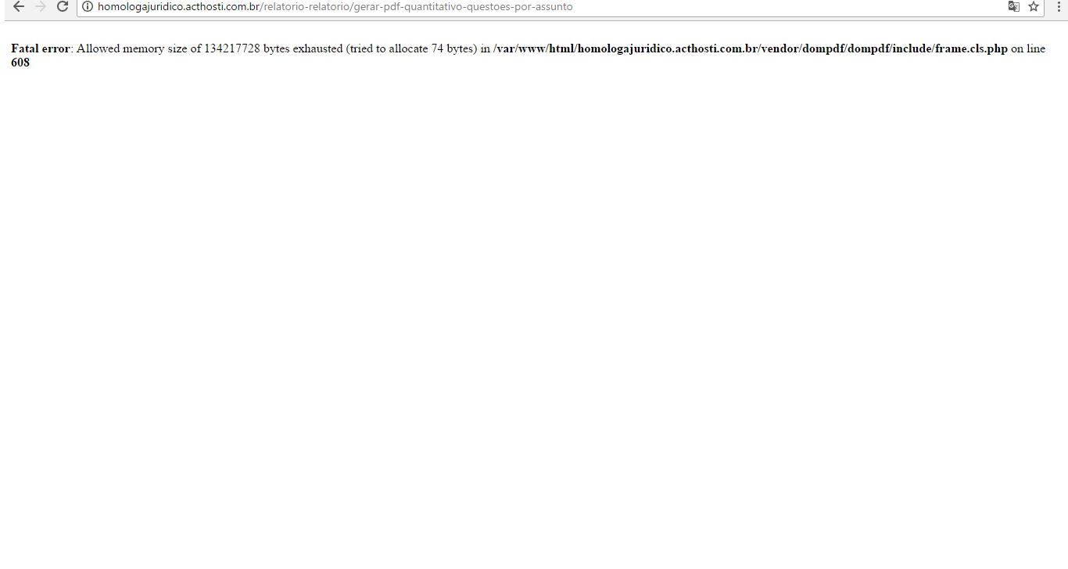

2°Início>Relatório>Teste de PDF

Item 2 - O Relatório está incompreensível. Retirar Este item do Menu (Rayan)

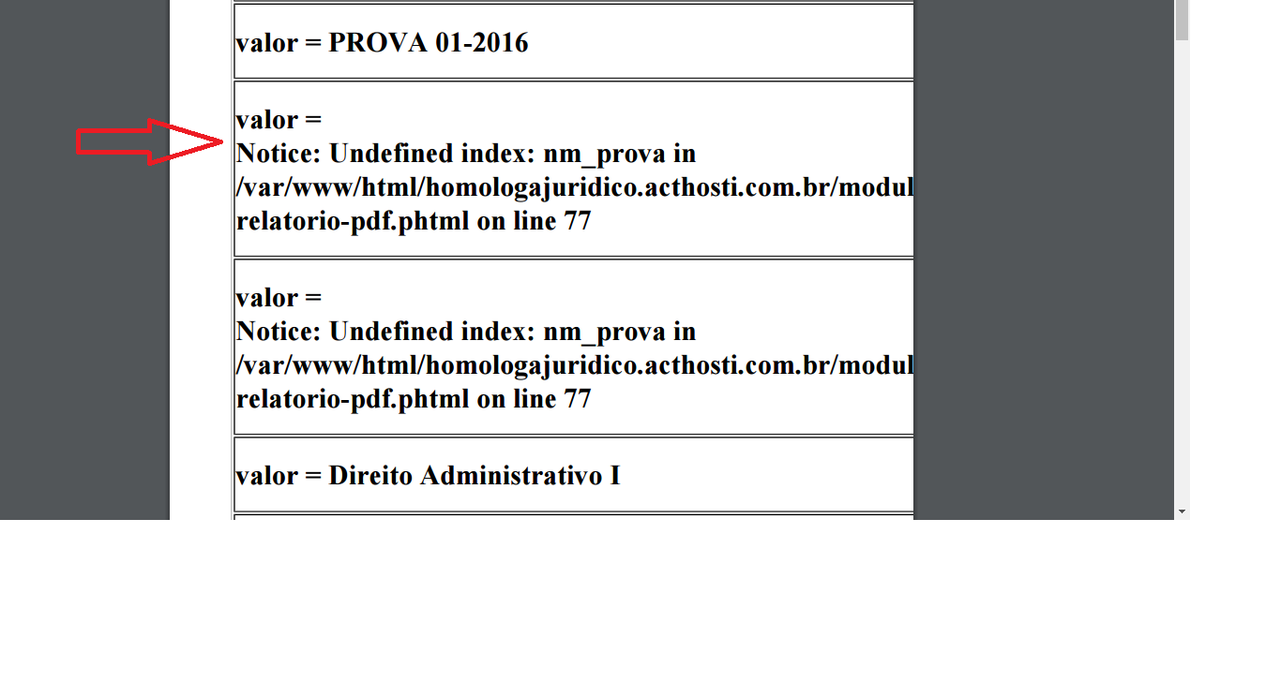

3°Início >Cad.provas>Questões de Provas>Corrigir>Salvar

Item 3 - Quando tento corrigir e salvar uma questão, a questão fica salva porém quando retorna para outra página vem com essa mensagem. (José Matheus)

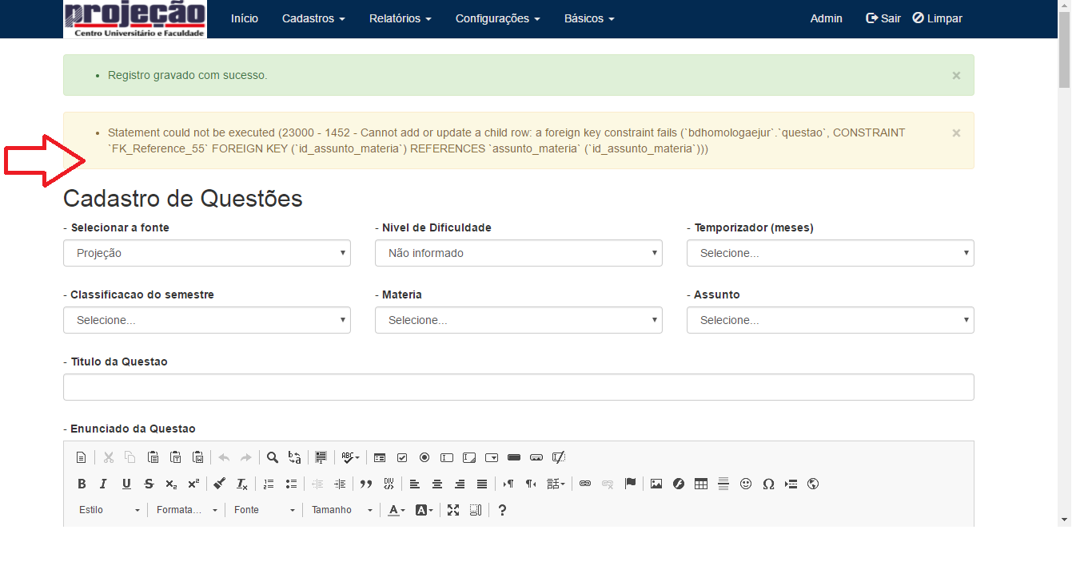

4°Início>Cad.Questão>Questões Cadastradas>Nova Questões

Item 4 - Nos testes anteriores foi pedido mais atenção nas questões cadastradas, as questões continuam sendo salvas sem alternativas correta. O correto seria uma mensagem: não permitir cadastrar sem alternativas ou preenchimento obrigatório. (Jose Matheus)

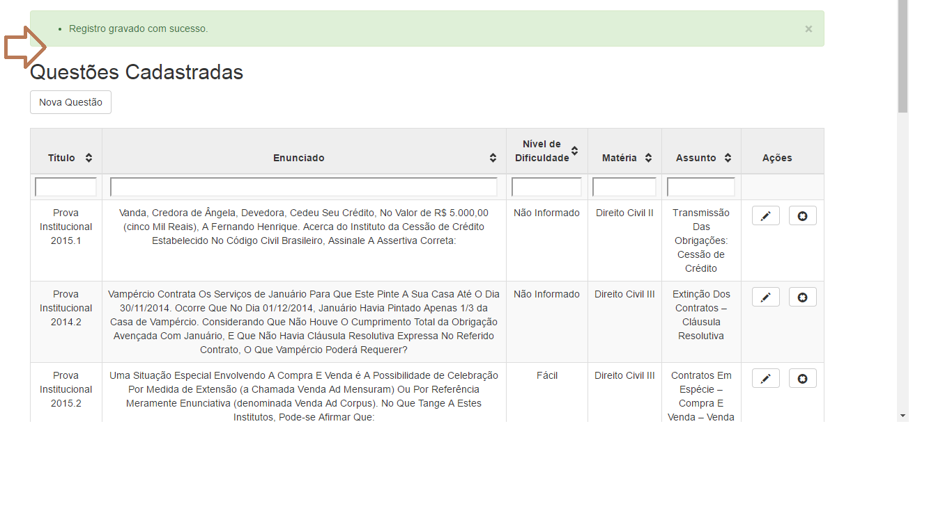

5°Início>Básico>Matéria por Semestre>Relacionar Disciplina> Identificador.

Item 5 - Quando tento adicionar uma matéria o site simplesmente não registra e só fica carregando . (Wanderson)

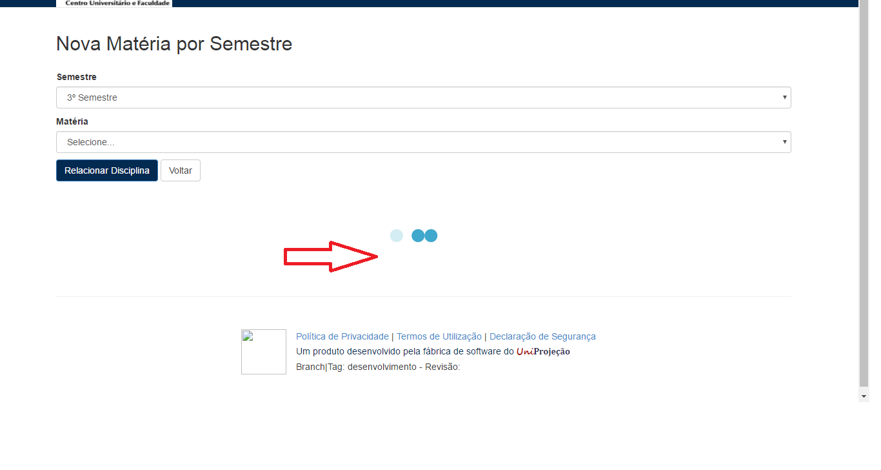

6° Início>Básicos>lista de Dificuldades>lista de níveis de dificuldades>excluir.

Item 6 - Esse erro continua, a mensagem que está errada deveria ser nível de dificuldade. (Wanderson)

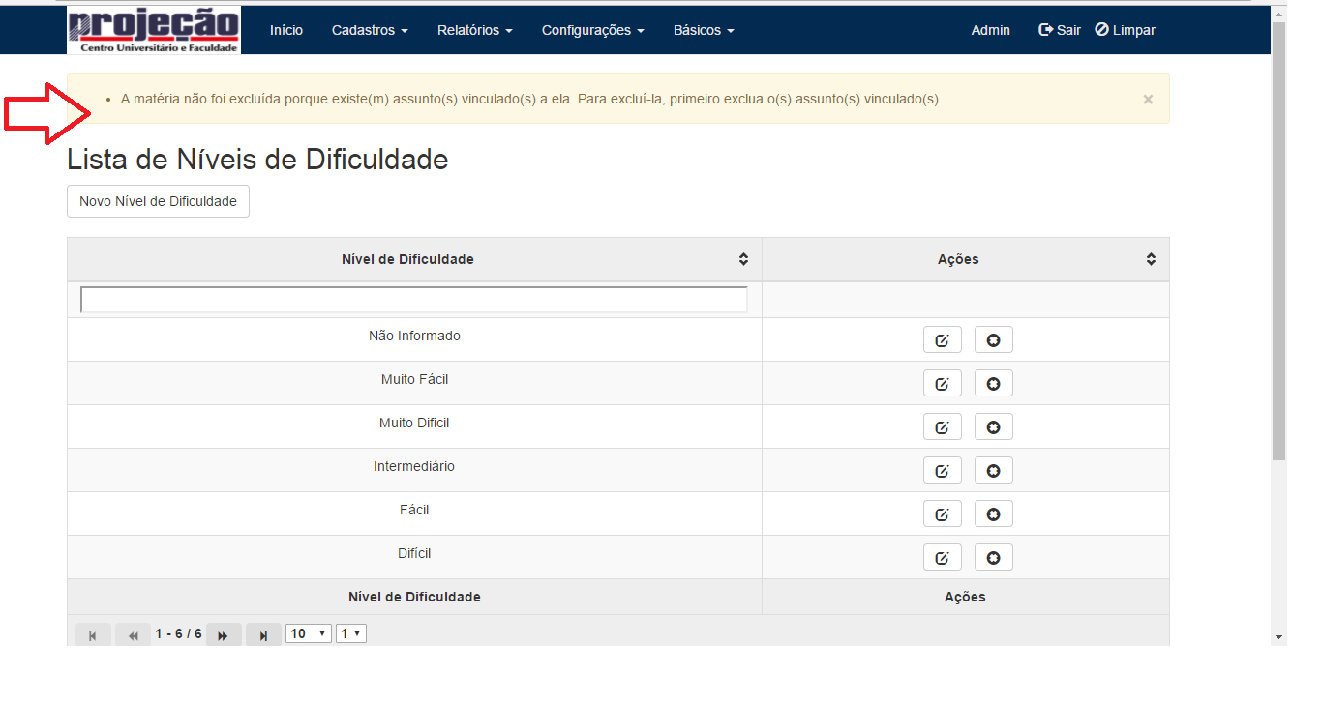

Início>Relatório>Materias por Semestre

Item 7 – Neste relatório existem matérias que não estão apresentando o semestre do qual pertencem. Verificar a causa e corrigir. (Wanderson)

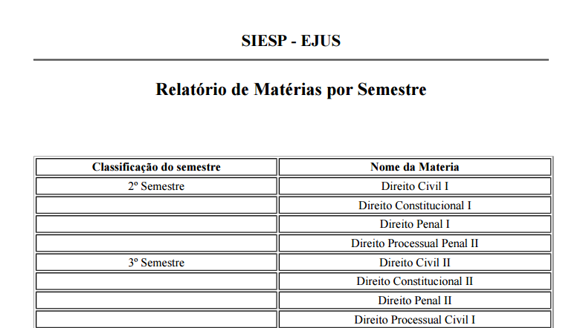

8° Início Cadastro > Prova.

Item 8 – Quando tento excluir uma prova esse erro continua, a mensagem que está errada deveria ser Prova. (Eduardo)

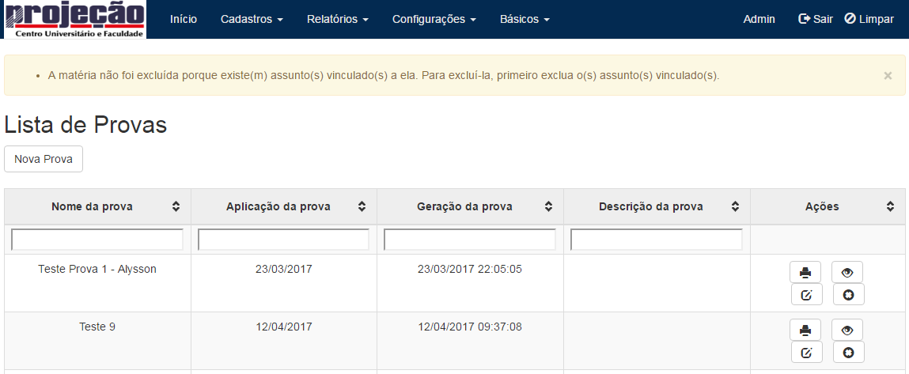

Item 8 – No cadastro de Questões, temos que simplificar o componente de texto rico. Basta ficar o ícone para inserir imagem, Negrito, Italico, Sublinhado e as opções de alinhamento de texto. (Raimundo)

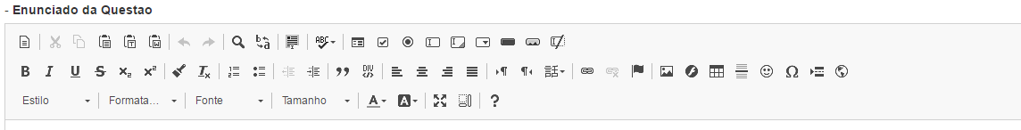

Item 9 – Cadastro > Cad. provas.

Quando clico no botão visualizar prova a visualização é exibida conforme figura abaixo. Seria interessante ter uma melhor apresentação do conteúdo, portanto a demanda é atualizar a exibição para a visualização da prova para que fique mais agradável de validar as quest~ies. (Eduardo)

